NỘI DUNG BỔ SUNG: KẾT NỐI SÀN GIAO DỊCH KHOA HỌC VÀ CÔNG NGHỆ VIỆT NAM
Nội dung dưới đây bổ sung vào Kế hoạch thuê dịch vụ thiết lập, vận hành trang web Sàn giao dịch công nghệ Cần Thơ tại bốn vị trí: ô nhóm 10 của bảng tại mục V.1; mục V.5 Giải pháp kết nối; phần kết nối, liên thông, chia sẻ dữ liệu tại Phần VII; và sơ đồ Mô hình kết nối và liên thông dữ liệu.

Vị trí 1. Mục V.1 - ô nhóm 10 “Giải pháp tích hợp” (thay cho nội dung hiện có)
STT | Nhóm chức năng | Định hướng giải pháp trong thiết kế chi tiết
10 | Giải pháp tích hợp | Các giải pháp tích hợp được đặt ở lớp kết nối có kiểm soát, gồm thư điện tử, tin nhắn thương hiệu, chữ ký số, hợp đồng điện tử, thông báo tự động và kết nối qua giao diện lập trình ứng dụng. Mỗi kết nối có mục đích sử dụng, phương thức xác thực, tham số cấu hình, nhật ký trao đổi, cơ chế xử lý lỗi và khả năng thay thế khi dịch vụ bên ngoài thay đổi. Trong nhóm này, hệ thống thực hiện kết nối, liên thông thông tin và dữ liệu với Sàn giao dịch khoa học và công nghệ Việt Nam theo hướng dẫn của Bộ Khoa học và Công nghệ, thông qua các giao diện kết nối do cơ quan quản lý ban hành để đăng ký gian hàng của địa phương, cung cấp danh sách sản phẩm chào bán và danh sách tin chào mua, đồng thời sẵn sàng kết nối với cơ sở dữ liệu, hệ thống thông tin về nhiệm vụ khoa học và công nghệ, chuyên gia, công nghệ và sở hữu trí tuệ do cơ quan nhà nước quản lý. Nhờ tách lớp tích hợp khỏi nghiệp vụ lõi, hệ thống giảm phụ thuộc công nghệ, duy trì được khả năng mở rộng và vẫn kiểm soát được trách nhiệm giữa các bên khi phát sinh lỗi kết nối.

Vị trí 2. Mục V.5 Giải pháp kết nối (bổ sung sau đoạn mở đầu, trước bảng)
Kết nối với Sàn giao dịch khoa học và công nghệ Việt Nam
Hệ thống thực hiện kết nối, liên thông thông tin và dữ liệu với Sàn giao dịch khoa học và công nghệ Việt Nam theo hướng dẫn của Bộ Khoa học và Công nghệ về chức năng và cơ chế kết nối thông tin, dữ liệu của Sàn giao dịch khoa học và công nghệ; bảo đảm phù hợp với Thông tư số 22/2025/TT-BKHCN ngày 17 tháng 10 năm 2025 của Bộ trưởng Bộ Khoa học và Công nghệ quy định về thu thập, cập nhật, kết nối, chia sẻ, quản lý, khai thác, sử dụng dữ liệu trên hệ thống thông tin quốc gia về khoa học, công nghệ và đổi mới sáng tạo và Nghị định số 278/2025/NĐ-CP ngày 22 tháng 10 năm 2025 của Chính phủ quy định về kết nối, chia sẻ dữ liệu bắt buộc giữa các cơ quan thuộc hệ thống chính trị.
Việc kết nối được thực hiện thông qua các giao diện kết nối theo đặc tả kỹ thuật do cơ quan quản lý ban hành, gồm: lấy mã xác thực kết nối; tạo gian hàng của địa phương trên Sàn giao dịch khoa học và công nghệ Việt Nam; cung cấp danh sách sản phẩm, công nghệ chào bán; cung cấp danh sách tin chào mua, nhu cầu công nghệ. Các giao diện được xây dựng theo chuẩn mở, sử dụng phương thức RESTful và định dạng dữ liệu JSON, XML hoặc CSV, có tài liệu đặc tả kèm theo, có cơ chế xác thực, phân quyền truy cập, ghi nhật ký trao đổi và xử lý lỗi.
Dữ liệu trao đổi bao gồm thông tin về hàng hóa công nghệ và nhu cầu công nghệ theo các trường do đặc tả quy định, tối thiểu gồm tên sản phẩm, mã sản phẩm, liên kết đến trang chi tiết sản phẩm, đơn vị cung cấp, mô tả, xuất xứ, liên kết hình ảnh đại diện và thông tin phân loại lĩnh vực. Hệ thống xây dựng bộ mã định danh thống nhất cho dữ liệu sản phẩm, nhà cung cấp và nhu cầu công nghệ, kèm bảng ánh xạ giữa danh mục lĩnh vực công nghệ của Sàn giao dịch công nghệ Cần Thơ và danh mục mã lĩnh vực của Sàn giao dịch khoa học và công nghệ Việt Nam.
Cơ chế đồng bộ dữ liệu được thiết kế theo hai phương thức: đồng bộ theo thời gian thực đối với các thay đổi về trạng thái, giá và thông tin có tính biến động; đồng bộ định kỳ theo lô đối với dữ liệu khối lượng lớn. Hệ thống có cơ chế kiểm tra tính toàn vẹn, chống trùng lặp bản ghi, tự động cấp lại phiên làm việc khi mã xác thực hết hạn và ghi nhận kết quả từng lượt đồng bộ phục vụ đối chiếu, kiểm tra.
Điều kiện để triển khai kết nối gồm: tài khoản kết nối do Bộ Khoa học và Công nghệ cấp riêng cho Sàn giao dịch công nghệ Cần Thơ; mã gian hàng được cấp sau khi đăng ký gian hàng của địa phương; danh mục mã lĩnh vực của Sàn giao dịch khoa học và công nghệ Việt Nam làm cơ sở lập bảng ánh xạ; và hệ thống được vận hành trên tên miền chính thức, do các liên kết trang và liên kết hình ảnh được lưu trữ, truy cập lại từ Sàn giao dịch khoa học và công nghệ Việt Nam.
Khóa kết nối và thông tin xác thực do cơ quan quản lý cấp được lưu trữ trong tham số cấu hình bảo mật của hệ thống, không đưa vào tài liệu, hồ sơ hoặc ảnh chụp màn hình; việc truy cập và thay đổi được phân quyền và ghi nhật ký.

Bảng tại mục V.5 (bổ sung một dòng, các dòng còn lại giữ nguyên)
Kênh/đối tượng kết nối | Giải pháp kỹ thuật
Người dùng cuối | Hệ thống cung cấp giao diện truy cập web bảo mật (HTTPS), tương thích với máy tính cá nhân, máy tính bảng và thiết bị di động; hỗ trợ đăng ký tài khoản, nhận thông báo và khai thác các dịch vụ của Sàn giao dịch theo phân quyền.
Nhà cung cấp và người mua | Kết nối thông qua cơ chế quản lý tài khoản, hồ sơ điện tử, gian hàng, danh mục công nghệ, nhu cầu tìm mua, báo giá, giao dịch và trao đổi trực tuyến; toàn bộ dữ liệu được quản lý tập trung và lưu vết quá trình xử lý.
Dịch vụ thông báo | Tích hợp dịch vụ thư điện tử (Email), thông báo trên hệ thống và tin nhắn thương hiệu (SMS Brandname) theo cơ chế cấu hình; hỗ trợ quản lý trạng thái gửi, ghi nhận nhật ký và theo dõi kết quả thực hiện.
Dịch vụ ký số và hợp đồng điện tử | Tích hợp chữ ký số và hợp đồng điện tử thông qua các giao diện kết nối phù hợp với quy định của pháp luật và phạm vi triển khai; bảo đảm xác thực, toàn vẹn dữ liệu và khả năng lưu vết giao dịch.
Dịch vụ trí tuệ nhân tạo (AI) | Kết nối các dịch vụ trí tuệ nhân tạo (AI) phục vụ trợ lý tư vấn, tìm kiếm thông minh và gợi ý công nghệ, sản phẩm, nhà cung cấp; có cơ chế cấu hình, kiểm soát phạm vi dữ liệu sử dụng, ghi nhận nhật ký và cho phép bật/tắt theo yêu cầu quản trị.
Sàn giao dịch khoa học và công nghệ Việt Nam | Kết nối, liên thông thông tin và dữ liệu với Sàn giao dịch khoa học và công nghệ Việt Nam theo hướng dẫn của Bộ Khoa học và Công nghệ, thông qua các giao diện kết nối do cơ quan quản lý ban hành để lấy mã xác thực, đăng ký gian hàng của địa phương, cung cấp danh sách sản phẩm chào bán và danh sách tin chào mua; sử dụng chuẩn mở, định dạng dữ liệu JSON, XML hoặc CSV, có bộ mã định danh thống nhất, bảng ánh xạ danh mục lĩnh vực, cơ chế đồng bộ theo thời gian thực và theo lô, kiểm tra toàn vẹn, chống trùng lặp, xác thực, phân quyền và ghi nhật ký trao đổi.
Hệ thống và nền tảng bên ngoài | Kết nối thông qua giao diện lập trình ứng dụng (API) hoặc cơ chế tích hợp tương đương; hỗ trợ xác thực, phân quyền, ghi nhật ký, giám sát và tài liệu đặc tả kỹ thuật, bảo đảm khả năng mở rộng và liên thông trong quá trình khai thác hệ thống.

Vị trí 3. Phần VII - mục “Về kết nối, liên thông và chia sẻ dữ liệu” (bổ sung hai gạch đầu dòng)
- Hệ thống phải thực hiện kết nối, liên thông thông tin và dữ liệu với Sàn giao dịch khoa học và công nghệ Việt Nam theo hướng dẫn của Bộ Khoa học và Công nghệ về chức năng và cơ chế kết nối thông tin, dữ liệu của Sàn giao dịch khoa học và công nghệ, thông qua các giao diện kết nối do cơ quan quản lý ban hành, bao gồm lấy mã xác thực kết nối, tạo gian hàng của địa phương, cung cấp danh sách sản phẩm chào bán và danh sách tin chào mua.
- Hệ thống phải xây dựng bộ mã định danh thống nhất cho dữ liệu sản phẩm, nhà cung cấp, nhu cầu công nghệ và bảng ánh xạ giữa danh mục lĩnh vực công nghệ của Sàn giao dịch công nghệ Cần Thơ với danh mục mã lĩnh vực của Sàn giao dịch khoa học và công nghệ Việt Nam; hỗ trợ đồng bộ dữ liệu theo thời gian thực và theo lô, có kiểm tra tính toàn vẹn, chống trùng lặp và ghi nhận kết quả từng lượt đồng bộ.

Vị trí 4. Sơ đồ Mô hình kết nối và liên thông dữ liệu (thay sơ đồ hiện có)
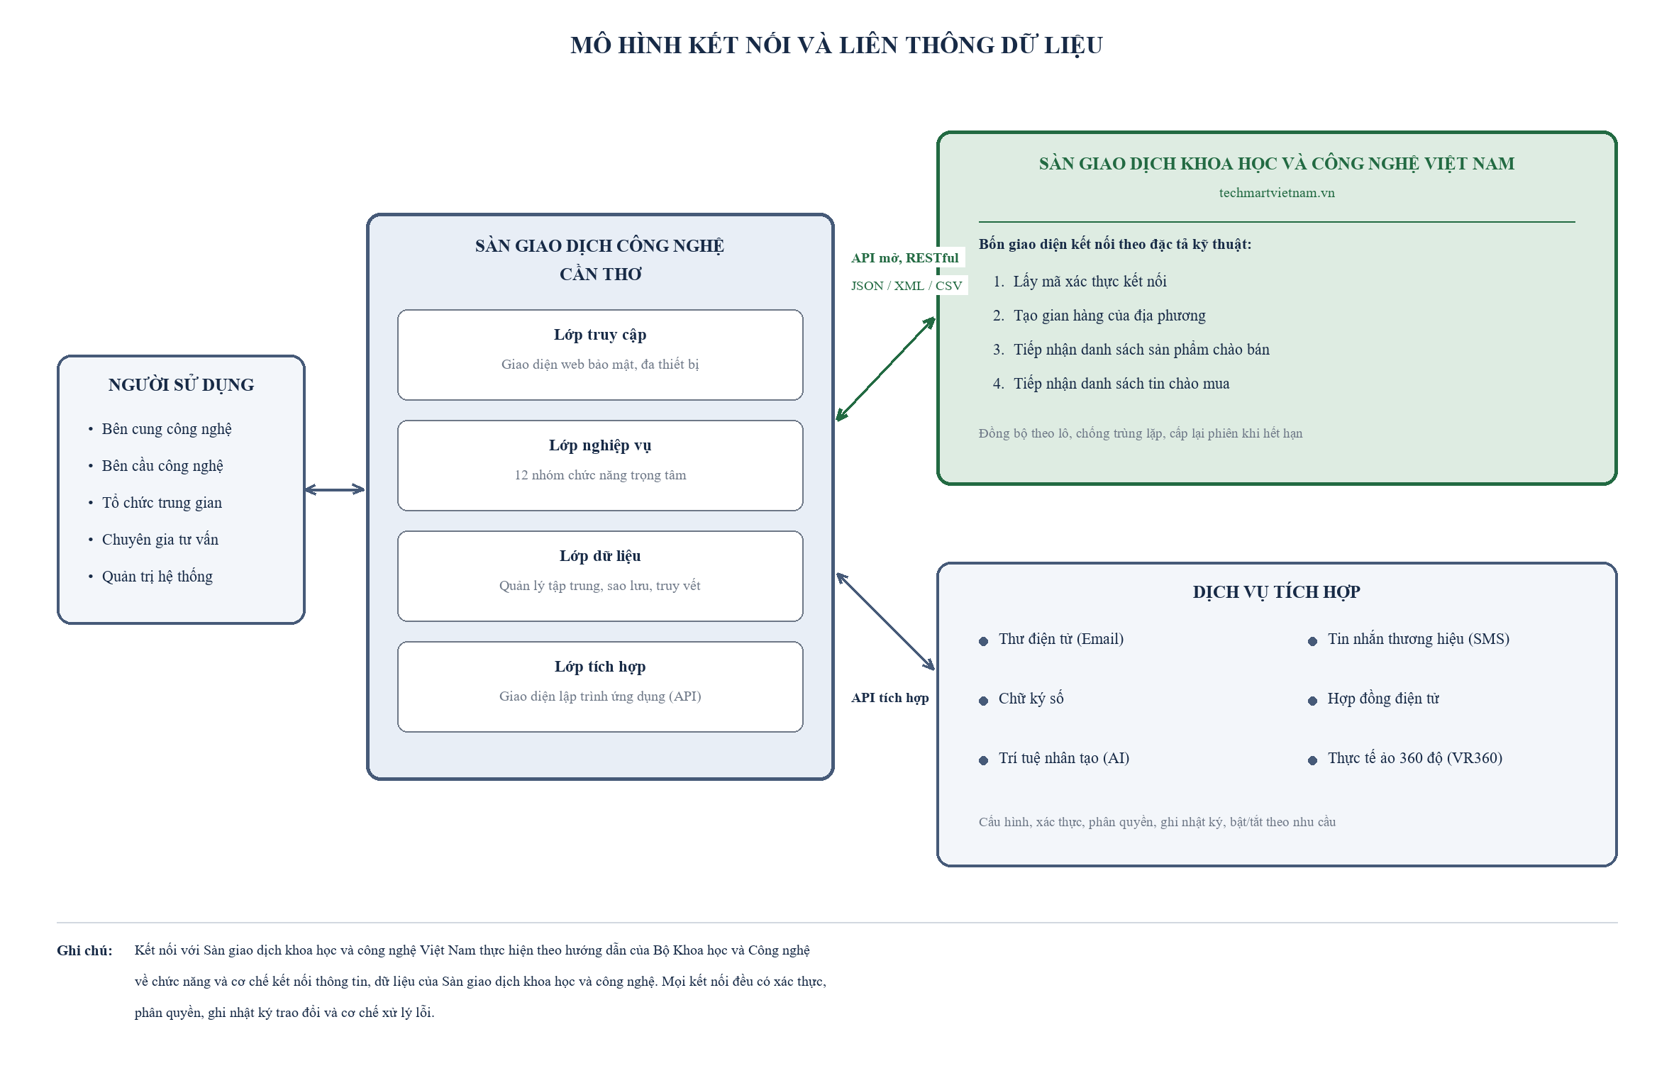
Hình. Mô hình kết nối và liên thông dữ liệu

GHI CHÚ BIÊN TẬP (xóa trước khi ghép vào hồ sơ)
1. Toàn bộ nội dung kết nối Sàn giao dịch khoa học và công nghệ Việt Nam là làm rõ phạm vi đã có, không phải nội dung phát sinh so với Tờ trình. Căn cứ gốc gồm mục C.2 của Phụ lục 2 Tờ trình “Tích hợp với sàn giao dịch khác - cho các cổng lấy thông tin cho các sàn khác” và gạch đầu dòng “Kết nối API tích hợp” tại nhóm 10 của Chứng thư. Vì vậy nội dung này không làm thay đổi giá trị thẩm định 2.822.040.000 đồng.
2. Trước khi bổ sung, cả Kế hoạch thuê lẫn hồ sơ Thiết kế chi tiết PHẦN 7 đều không có một chữ nào về Sàn giao dịch khoa học và công nghệ Việt Nam. Kể cả Phần VII, là phần có tiêu đề về kết nối, liên thông, chia sẻ dữ liệu, cũng chỉ nêu chung chung “các hệ thống thông tin... của Bộ Khoa học và Công nghệ... theo nhu cầu và quy định trong từng giai đoạn”. Đây là điểm Hội đồng có thể hỏi mà hồ sơ chưa trả lời được.
3. Đặc tả kỹ thuật bốn giao diện kết nối do Cục Thông tin, Thống kê ban hành, tài liệu tích hợp dữ liệu bản 1.0 ngày 26 tháng 11 năm 2025. Trong hồ sơ trình Hội đồng nên viết là “đặc tả kỹ thuật do cơ quan quản lý ban hành” như bản trên, tránh dẫn số hiệu tài liệu nội bộ; khi làm việc trực tiếp với Bộ thì dẫn đúng số hiệu.
4. Về mức độ sẵn sàng của dữ liệu, hiện đã có 4.353 hồ sơ sản phẩm có đủ trường bắt buộc theo đặc tả và 667 tin chào mua. Số liệu này không đưa vào Kế hoạch thuê vì đây là tài liệu mô tả yêu cầu dịch vụ, không phải báo cáo hiện trạng; nhưng nên dùng trong công văn giải trình gửi Hội đồng để chứng minh tính khả thi.
5. Bốn việc phải làm trước khi mở đồng bộ, đều là thủ tục hành chính: đề nghị Bộ cấp tài khoản kết nối riêng cho Sàn Cần Thơ; đăng ký gian hàng để nhận mã gian hàng; đề nghị Bộ cung cấp danh mục mã lĩnh vực để lập bảng ánh xạ; đưa hệ thống lên tên miền chính thức. Việc thứ nhất và thứ ba nằm ngoài khả năng chủ động của đơn vị triển khai, cần Sở có văn bản sớm.
6. Dòng “Hệ thống và nền tảng bên ngoài” trong bảng mục V.5 giữ nguyên, không sửa. Dòng mới đặt ngay trước dòng đó.

(*) Đối với các đối tượng thuộc phạm vi điều chỉnh của Thông tư số 24/2011/TT-BTTTT thì vẫn áp dụng quy định của Thông tư số 24/2011/TT-BTTTT.

